Landvolk Niedersachsen

Landesbauernverband e.V.

Warmbüchenstraße 3
30159 Hannover
Tel: 0511 36704 – 0
Fax: 0511 36704 – 62
eMail: landesverband@landvolk.org
Internet: www.landvolk.com
AZ: II,6
Datum: 05. Dezember 2019

Rundschreiben Nr.51/ 2019

ASP rückt näher – Sind wir vorbereitet?
- Bezug: Rundschreiben Nr. 49 / 2019
- Was ist aktuell zu tun?
- Vorsorgemaßnahmen für den Erstausbruch
- Entschädigungszahlungen bei Nutzungseinschränkungen nach Information der Landvolkdienste GmbH
- Was ist zu tun, wenn ASP in Deutschland auftritt?

Am 15. November 2019 meldeten die polnischen Behörden einen Fall von Afrikanischer Schweinepest (ASP) im polnischen Landkreis Wschowa nahe der Ortschaft Tarnów Jezierny, rund 80 Kilometer von der deutschen Grenze entfernt. Bisher konzentrierte sich das ASP-Geschehen in Polen vor allem im Osten und Norden des Landes. Experten vermuten, dass der große Sprung über 300 km Richtung Westen auf menschliche Fahrlässigkeit zurückzuführen ist.
Mit Datum vom 02.12.2019 hat Polen weitere ASP-Fälle im Powiats Zielonogorski (sieben Fälle, acht Tiere) und Nowosolski (zwei Fälle, zwei Tiere) gemeldet. Diese Fälle sind näher an der deutschen Grenze als die bisherigen. Mit dem ASP-Fall in der Nähe des Ortes Nowogrod Bobrzanski ist die Infektion nun ca. 36 km an die deutsche Grenze (Brandenburg) herangerückt. Von Sachsen ist der Fall nur noch etwa 45 km entfernt. Daher soll noch in diesem Jahr eine gemeinsame deutsch-polnische Task Force-Sitzung unter Beteiligung der Anrainerländer stattfinden. Am gestrigen Abend (04.12.2019) hat die Europäische Kommission (KOM) die nächste Änderung des Anhangs des Durchführungsbeschlusses 2014/709/EU mit tierseuchenrechtlichen Maßnahmen zur Bekämpfung der Afrikanischen Schweinepest in bestimmten Mitgliedstaaten in das schriftliche Abstimmungsverfahren gegeben. Die beigefügte Karte zeigt die Erweiterung des Restriktionsgebietes in Westpolen bis an die deutsche Grenze.

Abbildung: Interaktive Karte der EU Kommission zu eingerichteten Restriktionszonen in Westpolen nach Durchführungsbeschluss 2014/709/EU und (EU) 2019/1994, einsehbar unter:
https://eu-commission.maps.arcgis.com/apps/webappviewer/index.html?id=3db65168d4ad4d829a38560d7f868ace
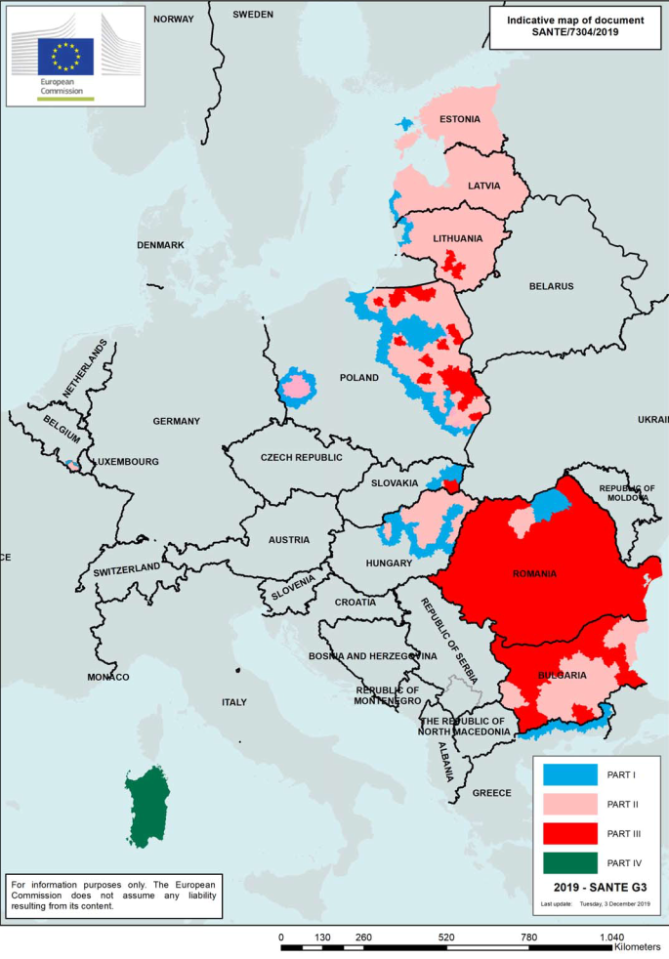

Part I (blau) entspricht der Pufferzone, Part II (rosa) dem gefährdeten Gebiet.

Was ist aktuell zu tun?
In Anbetracht der aktuellen Bedrohungslage durch die ASP mahnt das niedersächsische Ministerium für Ernährung, Landwirtschaft und Verbraucherschutz (ML) mit einem Erlass zur strikten Einhaltung der Bestimmungen bei der Einfriedung von Betrieben sowie zur Gestaltung der Hygieneschleuse und Kadaverlagerung gemäß Schweinehaltungshygieneverordnung (SchHaltHygV). Die zuständigen Veterinärbehörden sind aufgefordert, die erforderlichen Maßnahmen zur Umsetzung der Anforderungen der SchHaltHygV für Betriebe, die bisher nicht oder nur teilweise eingefriedet sind, spätestens bis zum 31. Dezember 2019 vorzunehmen. Die wichtigsten zu beachtenden Bestimmungen bei der Einfriedung von Betrieben sowie zur Gestaltung der Hygieneschleuse und Kadaverlagerung können Sie den Auszügen aus dem Erlass vom 19.11.2019 im geschützten Mitgliederbereich sowie in der Anlage entnehmen.
Das Landvolk arbeitet aktiv in der niedersächsischen AG Krisenpläne der Wirtschaft mit. Im Rahmen einer Unterarbeitsgruppe wurde ein „Krisenhandbuch für Schweinehalter“ erstellt. Wir möchten Sie und Ihre Mitglieder wiederholt darauf hinweisen, sich mit diesem Krisenhandbuch vertraut zu machen. Eine Auflistung aller Muster-Krisenpläne, die zum Download zur Verfügung stehen, finden Sie unter dem folgenden Internetlink: https://tierseucheninfo.niedersachsen.de/startseite/anzeigepflichtige_tierseuchen/schweineseuchen/afrikanische_schweinepest/krisenplaene_wirtschaft/krisenplaene-der-wirtschaft-174650.html:
Muster-Krisenhandbuch ASP für Schlachtbetriebe:
- VDF-Muster-Krisenhandbuch Afrikanischen Schweinepest für Schlachtbetriebe
- Mindestanforderungen für Fahrzeug-Waschplätze an Schlachthöfen
Muster-Krisenhandbuch ASP für Tier-Warentransporte, Sammelstellen und Berater:
- DRV-Muster-Krisenhandbuch Afrikanische Schweinepest für Tier-, Warentransporte, Viehsammelstellen und Berater
Krisenhandbuch ASP für Schweinehaltungen:
- Krisenhandbuch Afrikanische Schweinepest für Schweinehaltungen aus der nds. AG Krisenpläne der Wirtschaft - Veredelungs- und Fleischwirtschaft
- Checkliste Schweinehaltung im gefährdeten Gebiet - was ist zu tun?
Hilfestellungen für Gemischtbetriebe:
- Maßnahmenübersicht Milchabholung / Verbringen von Rindern im Fall eines Ausbruchs der Afrikanischen Schweinepest

Darüber hinaus finden Sie weitere Informationsmaterialien zu ASP unter diesem Internetlink: https://tierseucheninfo.niedersachsen.de/anzeigepflichtige_tierseuchen/schweineseuchen/afrikanische_schweinepest/afrikanische_schweinepest/afrikanische-schweinepest-21709.html:
- Niedersächsischer Rahmenplan zur Prävention und Bekämpfung der ASP
- ASP: Häufig gestellte Fragen und Antworten
- Fragen und Antworten: Internetseite des Bundesministeriums für Ernährung und Landwirtschaft
- Fragen und Antworten: Internetseite des Bundesinstituts für Risikobewertung
- Rechtsvorschriften zur Afrikanischen Schweinepest
- Monitoring/Früherkennung der Afrikanischen und Klassischen Schweinepest
- Informationsfilm der TiHo Hannover zur Afrikanischen Schweinepest
- Informationen des EFSA Focal Point zur Afrikanischen Schweinepest (14.07.2015)
- Möglichkeiten zur Verbringung von Schweinen (Stand: 04.12.2019)
- Schaubild der Regelungen zur Verbringung im Falle der Afrikanischen Schweinepest im Schwarzwildbestand nach Schweinepest-Verordnung (13.02.2019)
- Stichworte zu ASP (Stand: 17.02.2014)
- Merkblätter für Saisonarbeitskräfte in 14 Sprachen

Am 26. August 2019 wurde im Rahmen der niedersächsischen Arbeitsgruppe Krisenpläne der Wirtschaft (Unterarbeitsgruppe „Durchführung von Übungen“, Leitung: Landvolk) unter Beteiligung des LAVES und der zuständigen Veterinärbehörde eine ASP-Übung auf einem landwirtschaftlichen Betrieb im Landkreis Cloppenburg durchgeführt. Geprobt wurde der ASP-Ausbruch bei Wildschweinen. Schwerpunktmäßig sollten in der Übung die Auswirkungen auf den landwirtschaftlichen Betrieb beleuchtet und Lösungen für die Betriebsabläufe erarbeitet werden. Dabei stand die Verbringung von Schlacht-, Nutz- und Zuchtschweinen innerhalb und außerhalb des gefährdeten Gebietes im Fokus der Übung. Die Ergebnisse der Übung finden Sie in der LAND & Forst • Nr. 37 • 12. September 2019, S. 38-40 (siehe Anlage).

Vorsorgemaßnahmen für den Erstausbruch
(Auszug Niedersächsischer Rahmenplan zur Prävention und Bekämpfgung der ASP, Stand: Dezember 2018)
Das ML, die kommunalen Veterinärbehörden und das LAVES beschäftigen sich seit 2014 sehr intensiv mit diversen Fragestellungen zur ASP. Bereits zu diesem frühen Zeitpunkt wurde durch das ML eine niedersächsische Sachverständigengruppe eingerichtet, die sich mit einem Ausbruch der ASP im Schwarzwildbestand auseinandersetzt. Das Landvolk ist darin als Gast vertreten. Darüber hinaus sind von Seiten der Landwirtschaft, der Fleischwirtschaft und des Handels mit Unterstützung der niedersächsischen Behörden Vorbereitungen auf einen möglichen Seuchenausbruch getroffen worden.
Vom Land Niedersachsen wurden Finanzmittel für Vorsorgemaßnahmen für den Ausbruchsfall bereitgestellt. Materialien zum Aufbau eines vierreihigen Litzenzaunes mit einer Gesamtlänge von 20 km werden im Katastrophenschutzlager des Landes Niedersachsen in Garbsen vorgehalten. Die Zaunmaterialien stehen den betroffenen Behörden bei einem Erstausbruch der ASP zur Verfügung und können über die Notfallerreichbarkeit der Task-Force Veterinärwesen des LAVES abgerufen werden.
Das Land Niedersachsen verfügt derzeit über 5 Bergesets, die bei einem Erstausbruch der ASP in Niedersachsen für die Bergung von Fallwild von den betroffenen kommunalen Veterinärbehörden genutzt werden können. Neben Wildbergewannen und diversen Utensilien zum Umgang, zum Transport, zur Kennzeichnung, zur Verpackung und zur Reinigung und Desinfektion ist auch Schutzkleidung für Bergeteams enthalten. Die kommunalen Behörden sind über die Zusammensetzung der Bergesets informiert und können diese über die Notfallerreichbarkeit der Task-Force Veterinärwesen des LAVES abrufen.
Desweiteren verfügt das Land Niedersachsen über 14 VTN-Container für die Entsorgung von Fallwild bei einem Erstausbruch der ASP. Die Aufnahmesysteme der Container für die Entsorgungsfahrzeuge entsprechen denen der für die jeweiligen Einzugsbereiche zuständigen Verarbeitungsbetriebe für tierische Nebenprodukte (VTN). Sie können ebenfalls von den kommunalen Veterinärbehörden über die Notfallerreichbarkeit der Task-Force Veterinärwesen des LAVES abgerufen werden.
Die Ausstattung Ihrer zuständigen Veterinärbehörde ist individuell zu erfragen.

Entschädigungszahlungen bei Nutzungseinschränkungen nach Information der Landvolkdienste GmbH
Im ASP-Fall bei Wildschweinen kann die zuständige Veterinärbehörde insbesondere in der sogenannten Kernzone Beschränkungen und Verbote der Nutzung von land- und forstwirtschaftlichen Flächen, beispielsweise ein Ernteverbot mit dem Ziel, eine Auswanderung von Wildschweinen zu vermeiden, aussprechen. Diese Gefährdungsgebiete können einen Radius von bis zu 15 Kilometern erreichen. Die Nutzungsverbote ziehen Entschädigungs-/ Ausgleichsansprüche nach sich. Die Zuständigkeit liegt bei den Kommunen/ jeweiligen Gefahrenabwehrbehörden, eine finanzielle Beteiligung des Landes ist vorgesehen. Landesweite Handlungsanweisungen zur einheitlichen Abwicklung sollten mittlerweile erstellt sein. Inwiefern diese die Berechnung von Entschädigungs- und Ausgleichansprüchen berücksichtigen, ist uns nicht bekannt.
Wer sich nicht nur auf das politische Versprechen zu Entschädigungs- und Ausgleichszahlungen verlassen möchte, für den stehen auch versicherungstechnische Lösungen zur Verfügung. Entweder erfolgt die Entschädigung über Pauschalbeträge pro Tag Sperrzeit, maximiert auf 12 Wochen oder es wird der tatsächliche betriebswirtschaftliche Schaden über den gesamten Sperrzeitraum (Deckungsbeitragsverlust) berechnet, evtl. bestehende Länderentschädigungen werden abgezogen. Insbesondere das deckungsbeitragsbezogene Produkt bietet Haftzeiten von 12,18 und 24 Monaten an. Nur über einen längeren Haftungszeitraum können auch Schäden, die sich möglicherweise in einer Folgekultur abbilden, abschließend erfasst werden.
Angesichts der niedrigen Versicherungsbeiträge und der unklaren Regulierungspraxis zu den gesetzlichen Ansprüchen, ist von jedem einzelnen Betriebsleiters zu prüfen, ob auf die Versicherungslösungen im Rahmen des betrieblichen Risikomanagements zurück gegriffen werden sollte. Die individuellen betrieblichen Gegebenheiten werden durch das auf den Deckungsbeitrag ausgerichtete System am besten abgebildet. Wer auch die Folgen längerer Sperrfristen abgedeckt haben möchte, kann Haftzeiten von mehr als zwölf Monaten vereinbaren. Die Versicherer bieten Verträge mit ein- oder mehrjähriger Laufzeit an. Wer sich alle Wege offen halten möchte, sollte auf den Rabatt für eine mehrjährige Laufzeit verzichten, wodurch die Verträge, bei sich veränderter ASP-Situation, auch schnell wiedergekündigt werden können.
Individuelle Beratungen bieten die Versicherungsmakler des Landvolkes.

Was ist zu tun, wenn ASP in Deutschland auftritt?
Ruhe bewahren! Wenn der erste ASP-Fall in Deutschland außerhalb von Niedersachsen auftreten sollte, gelten die gleichen Maßnahmen wie aktuell (siehe Abschnitt: Was ist aktuell zu tun?). Wir werden unsere Mitglieder über die bewährten Landvolk-Medien (Infobriefe, Rundschreiben, App, Homepage etc.) wie gewohnt über die Seuchenlage informieren. Für den Fall, dass ASP in Niedersachsen auftritt, gibt es ein Merkblatt der ISN zu „Erstmaßnahmen für Schweinehalter im ASP-Fall bei Wildschweinen“. Dieses steht den ISN-Mitgliedern über die Homepage der ISN zum Download zur Verfügung, wird zukünftig in das Krisenhandbuch für Schweinehalter aufgenommen und ist auch im Anhang zu finden: https://www.schweine.net/asp.html.
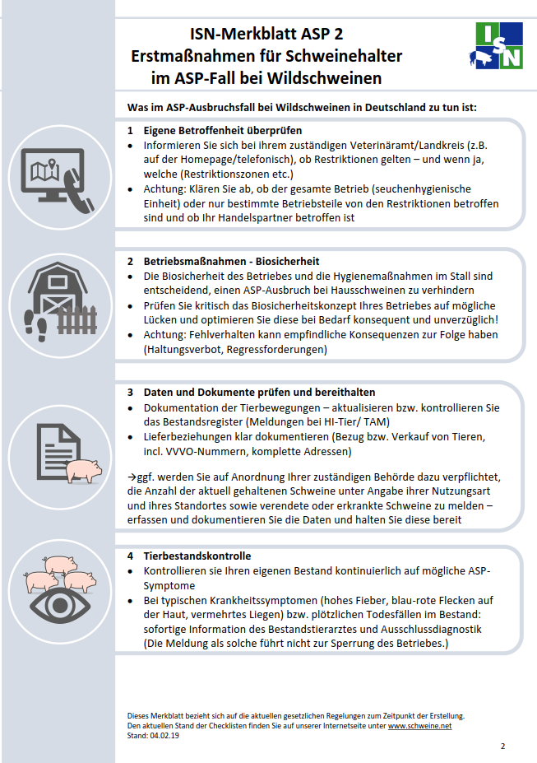
Weitere Details entnehmen Sie bitte den Anlagen.

Dr. Wiebke Scheer Markus Kappmeyer

Anlagen
- Erlass des ML zur strikten Einhaltung der Bestimmungen bei der Einfriedung von Betrieben sowie zur Gestaltung der Hygieneschleuse und Kadaverlagerung gemäß Schweinehaltungshygieneverordnung (SchHaltHygV), Stand 19.11.2019
- LAND & Forst • Nr. 37 • 12. September 2019, S. 38-40
- ISN-Merkblatt ASP 2 „Erstmaßnahmen für Schweinehalter im ASP-Fall bei Wildschweinen“

